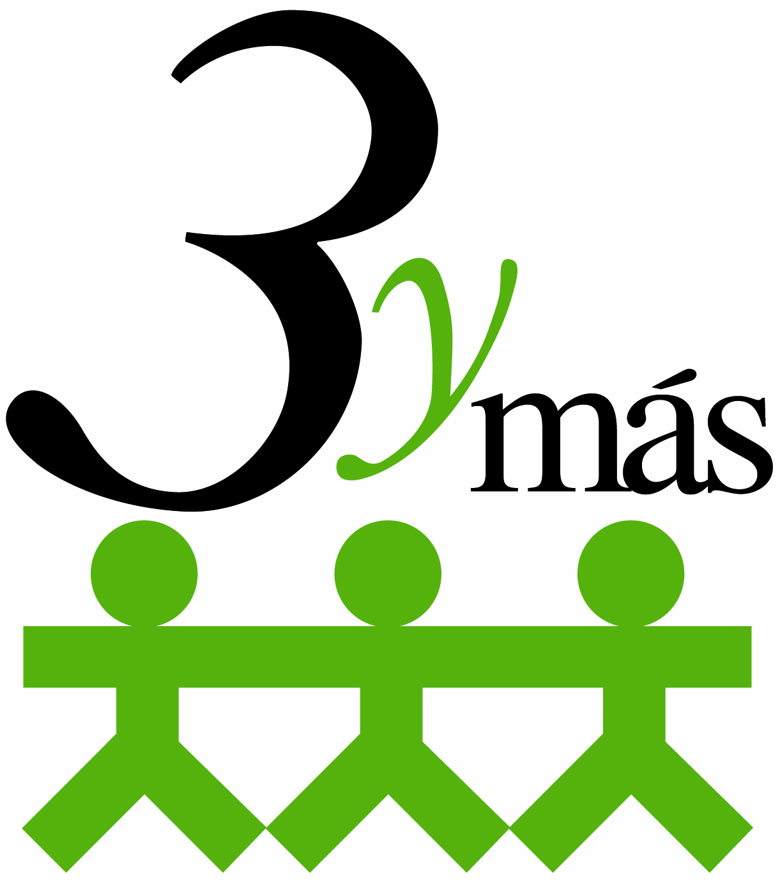

**Familias Numerosas de Aragón**

**MEMORIA SOCIAL 2017**

3ymás es una entidad civil sin ánimo de lucro, declarada de utilidad pública, que nació en 1998 con el objeto de proteger y fomentar los derechos de las familias numerosas y mejorar su calidad de vida. La asociación fue declarada de utilidad pública en 2010.

La realidad económica de las familias numerosas dista mucho del estereotipo de familia acomodada y con muchos hijos. Según el estudio sobre las familias numerosas en España, elaborado por la Federación Española de Familias Numerosas (FEFN) y la Fundación Madrid Vivo, la mitad de estas familias termina el mes con dificultades y 1 de cada 3 tiene que “tirar” de ahorros o contraer alguna deuda para poder hacer frente a las necesidades familiares.

El 48 % de las familias numerosas vive con menos de 2.500 euros al mes y un 13% no supera ni siquiera los 1.200 euros mensuales.

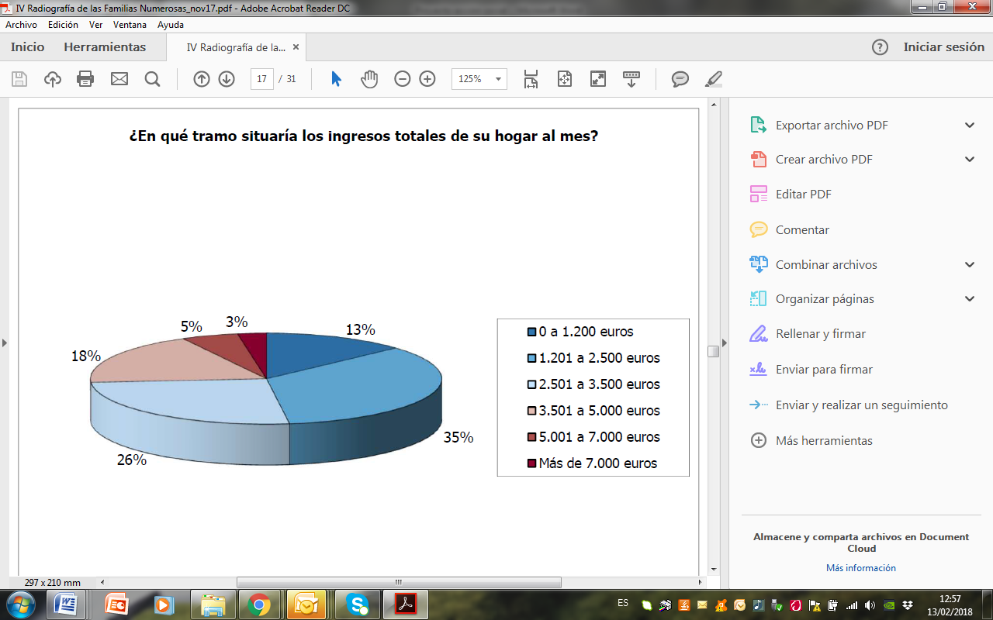

Fuente: “IV Radiografía de las familias numerosas en España” (2017)

3ymás es la única asociación de familias numerosas de la Comunidad Autónoma de Aragón. Actualmente cuenta con **1.730 familias socias** (8.938 personas). Los beneficiarios de los programas que desarrolla la entidad serán miembros de familias numerosas, que pueden ser socios de 3ymás o no.

La composición de estas familias es muy variopinta, si bien se pueden establecer los siguientes perfiles de forma general:





Los fines sociales de la entidad se pueden resumir en los 4 siguientes puntos:

|  |  |
| --- | --- |
|  | OBJETIVOS GENERAL DE LA ENTIDAD |
| 1 | Ser referente de la problemática de la familia numerosa en Aragón. |
| 2 | Acercar las iniciativas públicas y privadas a las particularidades de nuestras familias. |
| 3 | Cooperar con la administración para adaptar las leyes a las necesidades actuales y obtener para las familias numerosas un trato justo en transporte, conciliación, impuestos, vivienda… |
| 4 | Presentar propuestas de mejora a la Administración teniendo en cuenta las aportaciones que nos hagan llegar nuestros socios, impulsando la protección de la familia. |

Lo estatutos completos están disponibles en nuestra web:

<http://www.3ymas.com/wp-content/uploads/2014/07/ESTATUTOS.pdf>

En función de las necesidades que se han detectado a lo largo de los años de experiencia se han desarrollado diferentes programas para mejorar la calidad de vida de las familias numerosas.

Los objetivos definidos para los distintos programas de apoyo son los siguientes:

|  |  |
| --- | --- |
|  | OBJETIVOS ESPECÍFICOS DE LOS DISTINTOS PROGRAMAS |
| 1 | Facilitar alimentos y recursos a las familias más necesitadas. |
| 2 | Facilitar estilos de vida saludables y pautas de crianza. |
| 3 | Establecer canal de asistencia documental a través del servicio “Yo Voy”. |
| 4 | Orientar los posibles conflictos familiares hacia el arreglo, la estabilidad y cohesión. |
| 5 | Fomentar la solidaridad y cooperación entre familias. |
| 6 | Ofrecer información actualizada, puntual y personalizada sobre cuestiones relevantes para la familia. |
| 7 | Realizar tareas de prevención para fortalecer la unidad familiar. |
| 8 | Colaborar en la integración de algunos grupos familiares. |
| 9 | Cooperar con los servicios sociales en las labores de apoyo y educación de familias vulnerables. |
| 10 | Aprovechar los recursos públicos y privados. |
| 11 | Acompañar a las familias en el proceso de búsqueda de empleo. |
| 12 | Mejorar la empleabilidad de jóvenes y mujeres. |

Son varios los servicios que 3ymás presta a las familias numerosas. Dependiendo de su situación socio económica y tras la valoración de la trabajadora social se incluye a la familia en un itinerario específico para poder cumplir los objetivos que se establecen previamente.

**SERVICIOS DE LOS DIFERENTES ITINERARIOS**

**SERVICIOS PRESTADOS EN ARAGÓN 2017**

|  |  |  |
| --- | --- | --- |
| **TIPO DE SERVICIO** | **Servicios prestados** | **Familias atendidas** |
| Banco de alimentos | 894 | 323 |
| Banco de recursos | 489 | 204 |
| Banco de préstamo | 663 | 90 |
| Información | 2.054 | 1.107 |
| Yo Voy | 474 | 233 |
| Banco de trabajo | 310 | 242 |
| Asesorías | 71 | 71 |
| Talleres | 21 | 21 |



**OTRAS ACTIVIDADES REALIZADAS EN 2017**

* Día de las familias numerosas en el Parque de Atracciones de Zaragoza.
* Visita al Centro Astronómico de Aragón.
* Entrega de lavadora-secadora donada por Balay a 3 familias socias que tuvieron trillizos.
* Participación en diversas jornadas organizadas por el Gobierno de Aragón.

|  |  |
| --- | --- |
|  | REIVINDICACIONES |
| 1 | Considerar la renta per cápita en los baremos de ayudas y becas. |
| 2 | Establecer la ayuda universal por nacimiento de tercer hijo. |
| 3 | Actualizar de los importes de los límites de renta en ayudas y prestaciones. |
| 4 | Incrementar de las plazas en escuelas infantiles. |
| 5 | Calcular del ICA en función del consumo de agua per cápita. |
| 6 | Sustituir del libro de familia numerosa por un certificado y el carné familiar. |
| 7 | Mantener de la categoría del título de familia numerosa independientemente del número de hijos. |
| 8 | Plantear reflexión sobre el título de familia numerosa en el caso de custodia compartida. |
| 9 | Aplicar descuentos en el transporte interubano tal como se hace en el urbano. |
| 10 | Establecer en los centros escolares el número de votos en función del número de hijos escolarizados en el mismo y no por unidad familiar. |
| 11 | Considerar como familia numerosa a la que está esperando el tercer hijo en los criterios de escolarización. |
| 12 | Establecer una deducción en IRPF por gasto de guarderías. |
| 13 | Aumentar el importe de la prestación por desempleo en funcióndelnúmero de hijos. |
| 14 | Definir un sistema de becas de comedor y material curricular con un baremo de renta per cápita y en el que se tenga en cuenta la condición de familia numerosa. |

|  |  |
| --- | --- |
|  | LOGROS CONSEGUIDOS |
| 1 | Modificación de la caducidad del Título de Familia Numerosa. |
| 2 | Deducción en la declaración del IRPF. |
| 3 | Modificación ordenanza del taxi en Huesca. |
| 4 | Incremento en las pensiones de las mujeres dependiendo del número de hijos. |
| 5 | Exención en las tasas de DNI y pasaporte. |
| 6 | Mantenimiento del bono social para todas las familias numerosas independientemente del nivel de renta. |
| 7 | Acumulación de descuentos en transporte. |

Más información: www.3ymas.com